新版推广策划案

|  |  |  |  |
| --- | --- | --- | --- |
| **文档状态** | **■草案 □修正案 □发布案** | | |
| **文档列表** | | | |
| **文档版本** | **修改时间** | **修改人** | **修改内容** |
| **V1.0** | **2019/3/12** | **段铭** | **建立文档** |
|  |  |  |  |
|  |  |  |  |
|  |  |  |  |

# 设计目的

* 细分推广人群给与不同人群更适合的推广方式

# 设计方向

* 3种推广方式：拉下线玩游戏返现金、拉下线买礼包返现金、成为高级合伙人

# 需求设计

## 3.1功能内容

## 4.1界面需求

### 4.1.1 生财按钮修改



生财二字改成“赚钱”

### 4.1.2 生财之道界面

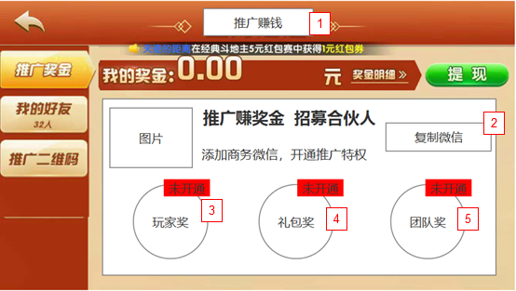

该界面去除“我要红包”页签

1. 标题改为“推广赚钱”
2. 复制微信按钮，点击后复制微信号“JY400888”，之后弹出tips：复制成功
3. 玩家奖图标，按住显示tips：推广一位有效玩家奖励1元

自购金猪199后推广一位有效玩家奖励提升为3元

自购金猪499后推广一位有效玩家奖励提升为5元

（完成第一天生财任务视为有效玩家）

* 如玩家已开通改功能，但没有购买金猪礼包，那么tips描述后面显示未开启信息：

推广一位有效玩家奖励1元

自购金猪199后推广一位有效玩家奖励提升为3元（未开启）

自购金猪499后推广一位有效玩家奖励提升为5元（未开启）

（完成第一天生财任务视为有效玩家）

* 如玩家已开通该功能，但没有购买金猪礼包，那么在玩家奖下方显示一个“前往开启”按钮，点击后弹出金猪礼包界面。

1. 礼包奖图标，按住显示tips：推广的玩家购买金猪199奖励50元，购买金猪499奖励100元。

注：老金猪礼包用户默认开启该权限

1. 团队奖图标，按住显示tips：享受团队奖金。

### 4.1.3 生财之道界面-奖金明细的收入记录

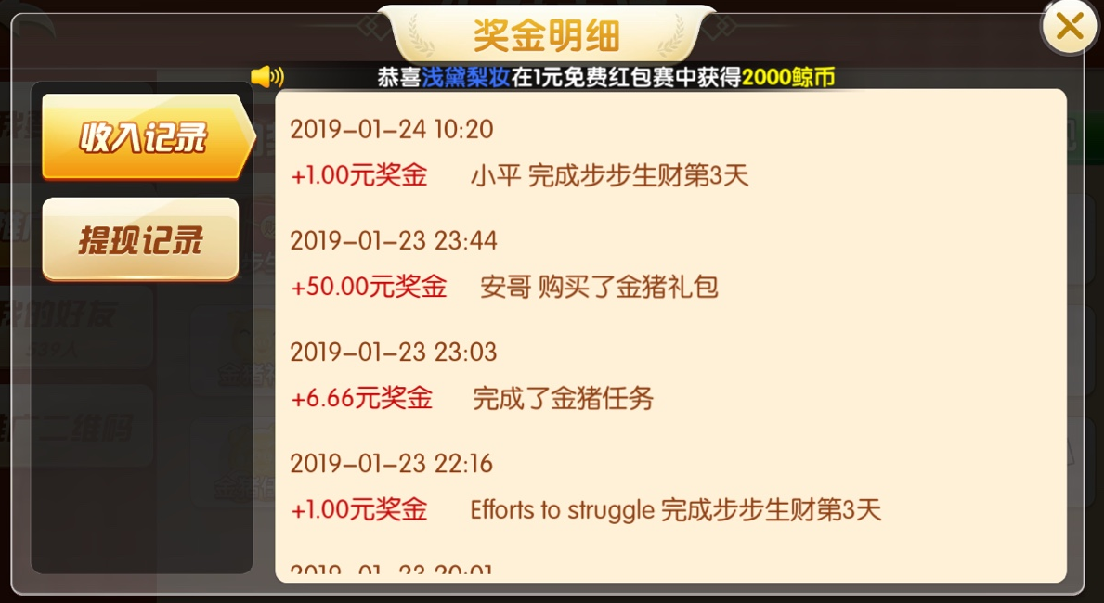

新增购买发财礼包的收入记录：+100.00元奖金 xxx购买了金猪礼包II

新增完成步步生财第一天任务返1/3/5元的收入记录：+3.00奖金 新用户xxx完成了步步生财第一天所有任务

### 4.1.4 大厅界面修改

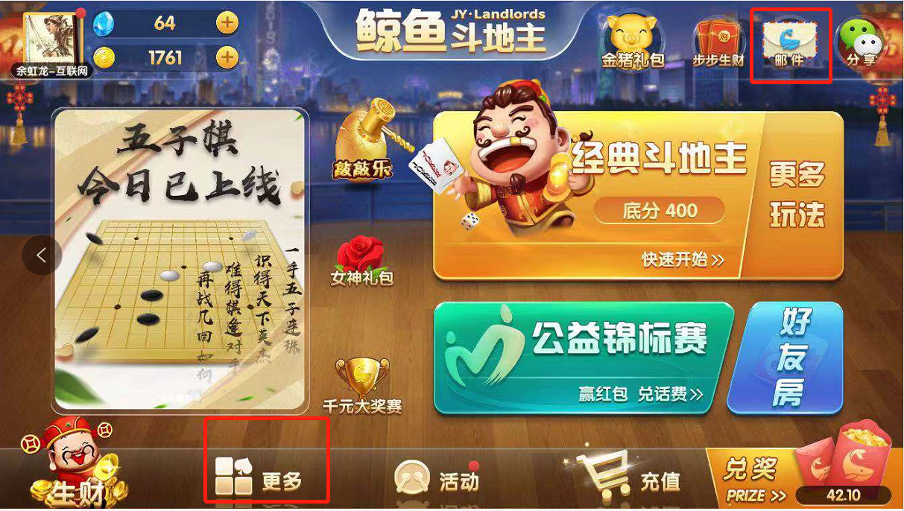

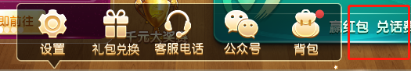

* 邮件图标移动到更多-菜单里的最右边位置，当有福利邮件时大厅的更多按钮上方显示福利，普通邮件就显示红点
* 原邮件位置新增一个按钮“我要红包”，点击后弹出我要红包界面

### 4.1.5 我要红包界面

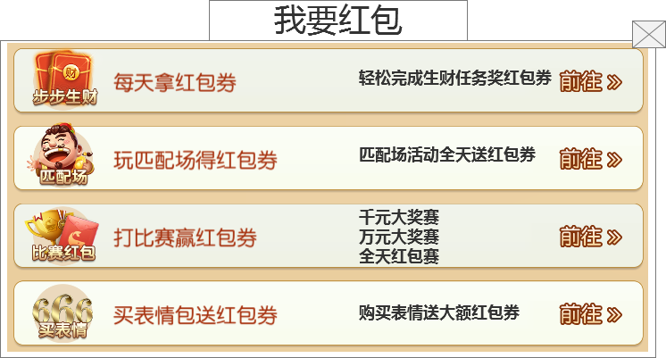

通过点击大厅右上角的我要红包按钮弹出该界面，跳转功能和原生财之道的我要红包界面一致

## 4.2 后端功能需求

### 4.2.1 玩家奖权限

* 后台操作，可给任何用户开通
* 新拉的下线完成步步生财第一天任务，返利x元奖金
* 用户根据自身当前情况返利金额也不一样：
* 未购买金猪I或金猪II礼包，下线完成步步生财第一天任务，返利1元
* 已购买金猪I但未购买金猪II礼包，下线完成步步生财第一天任务，返利3元
* 已购买金猪I和金猪II礼包，下线完成步步生财第一天任务，返利5元
* 该返利，对每个下线用户只能作用于1次
* 注：该返利只对于新下线用户有效，之前已是下线的用户不会返利
* 开通该权限流程：玩家加商务微信后，官方人员将为该玩家进行开通

### 4.2.2 礼包奖权限

* 后台操作，可给任何用户开通
* 新拉的下线购买金猪I返利50元，购买金猪II，返利150元
* 该返利，对每个下线用户只能作用于1次
* 注：老金猪礼包用户默认开启该权限
* 开通该权限流程：玩家加商务微信后，官方人员将为该玩家进行开通

### 4.2.3 团队奖权限（已有功能）

* 后台操作，可给任何用户开通
* 开通后成为合伙人
* 开通该权限流程：玩家加商务微信后，官方人员将为该玩家进行开通